Nom: ___________________________ Groupe: ___
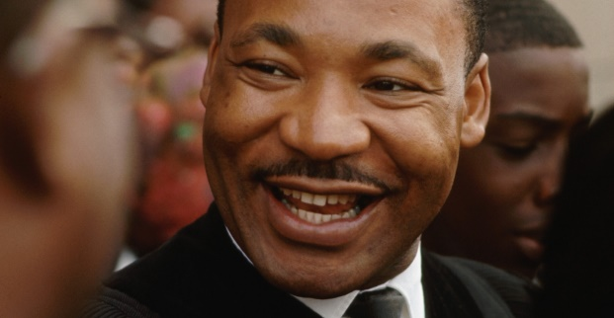
Un portrait de Dr Martin Luther King
Suite à la présentation de la pièce de théâtre The Mountaintop, vous avez découvert un visage de Martin Luther King que vous ne connaissiez peut-être pas avant. Vous allez maintenant créer un portrait de Dr Martin Luther King. Prenez en considération TOUS les accomplissements de Dr Martin Luther King, sa personnalité, les évènements du passé et du présent qui pourraient lui être associés, sa vie avant de devenir la légende que nous connaissons. Vous remettrez votre portrait le 7 novembre 2017.
http://www.history.com/topics/black-history/martin-luther-king-jr/pictures/martin-luther-king-jr/reverend-dr-martin-luther-king-jr

Vous devez remettre deux choses :
- Votre portrait
- Un COURT texte (100 mots) pour expliquer votre portrait.
Pour vous aider dans la réalisation de cette tâche répondez aux questions et consultez les sites suivants :
Questions :
Dans quels évènements Dr King était-il impliqué?
Dans quel évènement a-t-il joué de leader inspirant?
Que s’est-il passé avant qu’il assume le rôle de leader?
Que s’est-il passé après son assassinat?
Qui sont les autres personnes impliquées dans le mouvement?
Quelles ont été leurs contributions?
Sites internet :
The Martin Luther King jr. Center for Nonviolent Social Change
http://www.thekingcenter.org/

The Official Website of the Nobel Prize-Dr. Martin Luther King Jr. Biography
https://www.nobelprize.org/nobel_prizes/peace/laureates/1964/king-bio.html

Biography Network-Martin Luther King Jr (including quotes and video)
https://www.biography.com/people/martin-luther-king-jr-9365086

L’évaluation
L’originalité /20
L’explication du portrait /30
La pertinence des informations /30
La qualité du français /20

